МАТЕРИАЛЫ
комплексного экологического обследования территории озера Иркутское в Ульчском муниципальном районе Хабаровского края для придания данной территории правового статуса природного парка краевого значения
(окончательный отчет)

(ПРОДОЛЖЕНИЕ Часть 2 из 4)

2.4. Поверхностные воды

2.4.1. Реки
Общая характеристика
Речная сеть бассейна озера Иркутское хорошо развита и имеет древовидный рисунок (рис. 5). В озеро впадает несколько рек, главной из которых является Пото (рис. 6). Река Пото берет начало от слияния двух рек Правый Пото и Средний Пото, впадает в восточную часть озера Иркутское

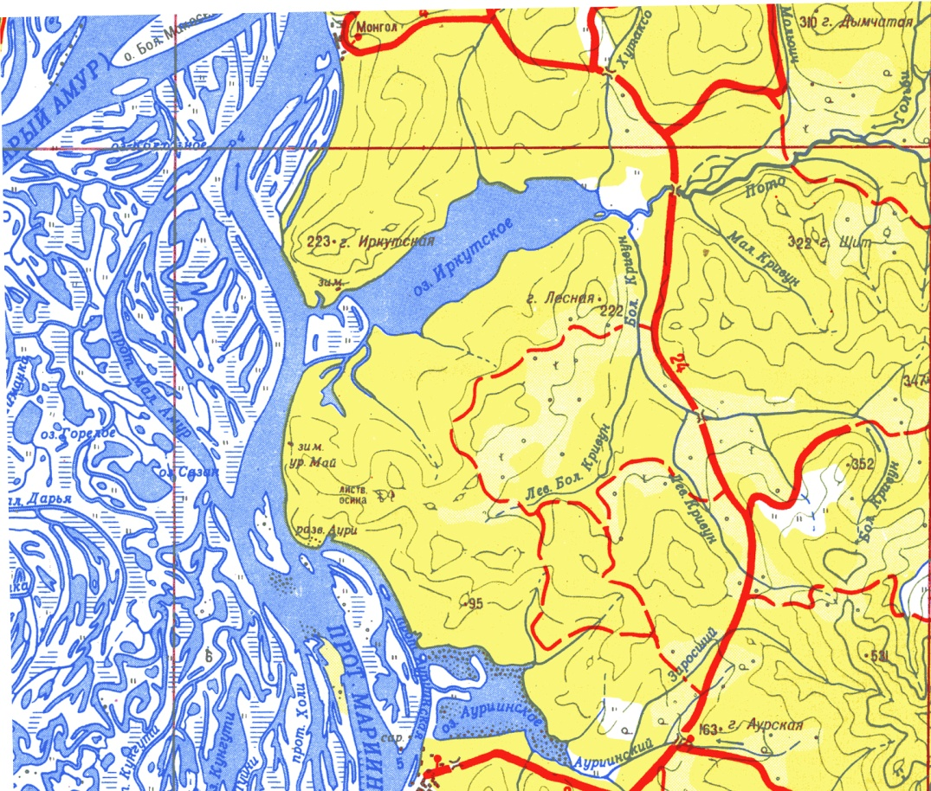
Рис. 5. Речная сеть в окрестностях озера Иркутское

Длина реки Пото 22 км (35 км от истока реки Правый Пото), площадь водосбора 722 км² (Гидрологическая изученность, 1966). Кроме того, в озеро впадает еще несколько малых рек: Хутаксо и др.
Наиболее крупными правыми притоками Пото являются следующие реки. Река Мольоич, берущая начало в двух с половиной километрах от горы Мольоич. Длина реки 7.7 км, площадь водосбора составляет 27,5 км². Русло проходит в седловине между высотой 294.1 и высотой 313.0 (г. Дымчатая). Ручей Гольби образован от слияния двух водотоков - Правый Гольби и левый Гольби, площадь водосбора 139.6 км², длина 4 км (от истока ручья Правый Гольби 18.5 км). Река Правая Пото начинается с высоты 653.2, протекает в ущелье между горой Малый Пото (652.0) и горой Утюжек (684.3). Эта река имеет площадь водосбора 55 км² и длину 15 км.

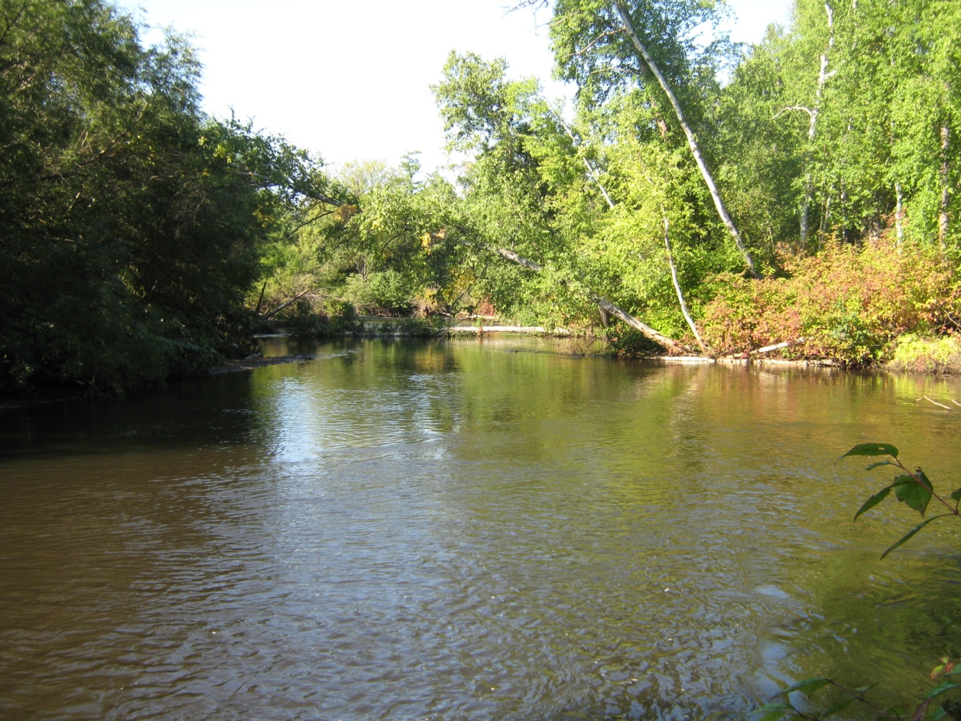
Рис. 6. Река Пото в нижнем течении

С левого берега в реку Пото впадают ручей Большой Кривун 14 км длиной и площадью водосбора 78.2 км² (берет начало от г. Круглая на высоте примерно 300 м) и ручей Малый Кривун длиной 4,8 км, площадью водосбора 9,6 км². Река Левая Пото берет начало в районе г. Граничная (659.0), имеет протяженность 19 км и площадь водосбора 162.7 км². Река Средняя Пото берет начало в двух километрах от г. Конус (744.1 м), площадь ее водосбора 47 км², длина 12 км.
Менее крупные водотоки, впадающие с правого берега реки Потто - Правый Гольби начинается в районе г. Лысая (603.2) на высоте примерно 300 м, площадь водосбора 56 км² длина 14.5 км. В районе слияния с Левым Гольби образует реку Гольби. Левый Гольби берет начало с г. Карнизная (738.0) на высоте 520 метров. Длина 12 км, площадь водосбора 76.7 км². Ручей Рябиновый берет начало в 2.5 км от г. Большой Пото (708.1) примерная высота истока 320 метров. Длина реки 5.9 км площадь водосбора 19 км² впадает в реку Правый Пото с левого берега.
Притоки, впадающие с левого берега Пото. Среди них следует отметить ручей Левый Большой Кривун, начинающийся на склоне горы высотой 232.8 и впадающий в ручей Большой Кривун с левого берега. Длина водотока 6 км, площадь водосбора 14 км². Ручей Левый Кривун начинается на высоте около 160 м на склоне горы с отметкой 542.0, впадает в реку Большой Кривун с левого берега. Длина 6.5 км площадь водосбора 12 км². Ручей Нижний Пото берет начало на г. Большой Кади (607.0) на высоте примерно 440 метров над уровнем моря. Впадает в реку Левый Пото с левого берега. Длина 11 км, площадь водосбора 66.7 км². Ручей Извилистый берет начало у г. Белая (880.9) на высоте 360 м. Впадает в реку Левая Пото с правого берега. Длина 9 км, площадь водосбора 22.5 км². Ручей Приточный берет начало на склоне у г. Белая (880.9) на отметке 270 метров. Впадает в Левый Пото с правого берега. Длина 6 км, площадь водосбора 20.5 км². Ручей Вязкий берет свое начало на склоне Чертова Хребта на высоте 290 м. Впадает в реку Средняя Пото с правого берега. Длина 6 км, площадь водосбора 10 км².
Малые водотоки, впадающие в реку Пото с правого берега: ручей Зимник берет начало у г. Родниковая (737.5) на склоне 680 м. Впадает в реку Правый Гольби с левого берега. Длина 7 км, площадь водосбора 5 км². Ручей Средний Гольби имеет исток у г. Карнизная (738.0) на высоте примерно 480 м. Впадает в реку Левый Гольби с правого берега. Длина 12 км, площадь водосбора 34.7 км². Ручей Приток начинается на склоне г. Шпиль (492.7) на высоте примерно 300 метров. Впадает в реку Левый Гольби с левого берега. Длина реки 6 км, площадь водосбора 6 км².
Малые водотоки, впадающие в реку Пото с левого берега: ручей Отрог имеет исток на склоне г. Сопочка (534.0) на высоте 345 метров, впадает в реку Нижняя Пото с правого берега. Длина 6 км, площадь водосбора 7.8 км². Ручей Бурливый начинается на склоне г. Большая Кади (607.0) на высоте 320 метров над уровнем моря. Впадает в Нижний Пото с правого берега. Длина 7 км, площадь водосбора 21.4 км².
Площадь водосбора и протяженность наиболее значительных рек, впадающих в озеро Иркутское, приведены в табл. 9.

Таблица 9
Площадь водосбора и длина водотоков бассейна озера Иркутское
Название реки | Площадь водосбора, кв. км | Длина водотока, км
Пото | 708,5 | 20
Нижний Пото | 66,7 | 11
Правый Пото | 55 | 15
Средний Пото | 47 | 12
Левый Пото | 162,7 | 19
Большой Кривун | 78,2 | 14
Левый Большой Кривун | 14 | 6
Левый Кривун | 12 | 6,5
Малый Кривун | 9,6 | 4,8
Гольби | 139,6 | 4
Левый Гольби | 76,7 | 3
Правый Гольби | 56 | 14,5
Средний Гольби | 34,7 | 12
Рябиновый | 19 | 5,9
Вязкий | 10 | 6
Приточный | 20,5 | 6
Извилистый | 22,5 | 9
Отрог | 7,8 | 6
Бурливый | 21,4 | 7
Зимник | 5 | 7
Приток | 6 | 6
Мольоич | 27,5 | 7,7

Основные черты гидрологического режима рек
Все водотоки района исследований относятся к дальневосточному типу рек, для которого характерно существенное преобладание дождевого стока в годовом стоке воды. Коэффициент густоты речной сети 06-08 км/км². Основные черты водного режима этих рек определяет муссонный тип климата, господствующий на преобладающей части описываемой территории. Основным источником питания рек являются жидкие осадки, выпадающие в теплое время года. Доля дождевого стока составляет в среднем 60-85 %, на снеговое питание приходится 5-20 %, а на подземное – 10 – 20 % (Ресурсы..., 1966, Мордовин, 1996).
Все рассматриваемые водотоки данного участка относятся к Горин-Амгуньскому гидрологическому району, охватывающему бассейны рек Горина, Амгуни, Тугура, а также водосборы притоков мура ниже устья Горина. Для водного режима рек этого района характерно доминирующее значение летних дождевых паводков, однако они менее мощные, чем у рек, расположенных южнее. (Ресурсы…, 1970).
Соотношение между основными элементами водного баланса – осадками, стоком и испарением определяет водность рек, или водные ресурсы. Соотношение элементов водного баланса представлено в табл. 9.
Таблица 10
Водный баланс
Элементы водного баланса, мм |  |  | Модуль годового стока, л/с км² | Коэффициент стока
Осадки | Сток | Испарение | Модуль годового стока, л/с км² | Коэффициент стока
766 | 337 | 429 | 10,7 | 0,44

Изменчивость стока
Изменчивость годового стока зависит от множества природных факторов: площади, конфигурации и ориентации бассейна реки, средней высоты, уклонов, заболоченности, залесенности бассейна и т.д. Средние модуль стока в данном районе достаточно высок и составляет 10 л/ сек км².
Коэффициент вариации стока достаточно высок более 0,4. Рассматриваемые водотоки относятся к зоне повышенного стока, которая вытянута в северо-западном направлении.
Все реки характеризуются крайне неравномерным распределением стока внутри года. Основная масса воды (80-90 % общего годового объема) проходит в теплую часть времени (апрель-сентябрь).
Водность рек в теплую часть года зависит от объема талых вод в период весеннего половодья, определяемых запасом воды в снеге и интенсивностью его таяния, и дождевых вод – во время прохождения паводков.
Для рек данного гидрологического района очень часто месяцами с наиболее значительной водностью являются май и июнь. Вместе с тем в отдельные годы самыми водными могут быть и другие летние месяцы – июль, август и даже осенний месяц сентябрь. В октябре сток начинает уменьшаться и в зимние месяцы достигает наиболее низких значений.
Внутригодовое распределение стока рек рассматриваемого района будет выглядеть следующим образом (табл. 11, рис. 7). В качестве реки-аналога выбран ближайший водный объект с достаточно длительным периодом наблюдений – р. Горин (Многолетние…, 1986).

Таблица 11
Внутригодовое распределение стока, %.

Река-пункт | I | II | III | IV | V | VI | VII | VIII | IX | X | XI | XII | Год
Р. Горин - с. Бактор | 0,5 | 0,2 | 0,2 | 3,7 | 21,5 | 17,5 | 15,3 | 13,1 | 13,8 | 9,6 | 3,3 | 1,3 | 100

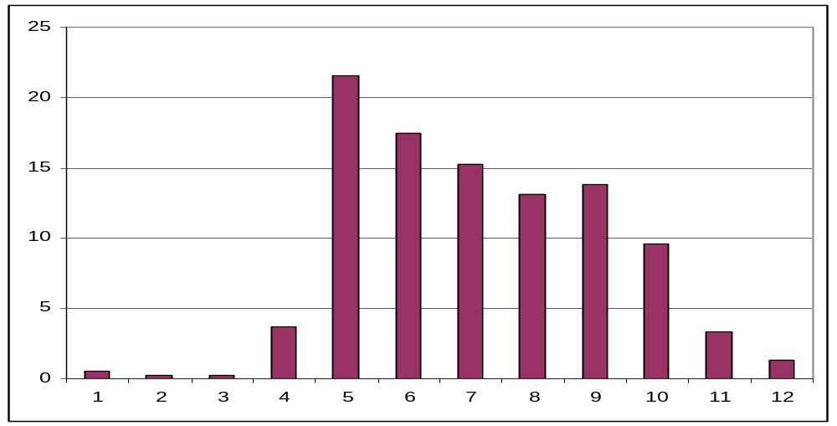
Рис. 7. Динамика внутригодового распределение стока рек.

Таким образом, лимитирующим периодом является период с ноября по апрель, а лимитирующим сезоном январь – март. В лимитирующий период проходит 9,2 % стока. А в лимитирующий сезон – 0,9%. Самым маловодным месяцем является март, доля которого составляет 0,2 %.
В малых водотоках горных районов, площадь бассейна которых составляет менее 500 кв. км, в феврале-марте сток прекращается, вследствие их перемерзания.

Уровни воды
Реки характеризуются паводочным режимом, особенность которого заключается в том, что основная часть стока проходит в теплый период года. Отмечается относительно высокое весеннее половодье, во время которого проходит 21,5 % стока. В отдельные годы паводки принимают катастрофический размах и причиняют значительный ущерб народному хозяйству.
Основное питание река получает от летних дождей, обусловливающих многоводность в теплый период года (с мая по октябрь), когда проходит более 90 % годового стока. Подъем уровня воды от талых вод начинается в конце апреля и достигает максимума в середине мая - начале июня; спад продолжается до конца июня. Часто во время половодья наблюдаются заторы льда, во время которых уровни воды поднимаются на 1,5 - 1,8 м (в отдельные годы более 2,0 м). Интенсивность подъема уровней при заторах достигает 0,9 - 1,1 м в сутки, интенсивность спада 1,5 - 1,7 м в сутки.
Половодье сменяется дождевыми паводками. В течение теплого периода по рекам проходит от 2 до 5 паводков, в отдельные годы до 8 паводков. Высота их составляет 1,7 - 2 м, иногда более. Подъем уровня происходит в среднем с интенсивностью от 0,2 до 0,5 м в сутки и продолжается 1-2 дня; спад более замедленный. Средняя продолжительность паводочного периода составляет 138 дней, наименьшая – 120 дней, наибольшая – 165 дней.
Амплитуда колебаний стока рек находится в большом диапазоне значений (Ким, 1988). Наиболее высокие подъемы уровня воды наблюдаются в мае, в августе и сентябре. Летне-осенние паводки, вызывающие большие наводнения, наблюдаются один раз за 15 - 20 лет.
Наибольший месячный сток наблюдается в мае-июне, связанный со снеготаянием и с выпадением большого количества осадков на водосборе. В теплый период года по рекам проходит более 80% годового стока. Наименьшие расходы воды отмечаются в конце февраля – марте.
Паводки на реках, обусловленные летне-осенними дождями, связаны с выходом на территорию бассейнов южных циклонов и выносом влажных морских масс воздуха. Значительное влияние на формирование больших паводков оказывают также местные условия - рельеф бассейна, морфометрические характеристики речных долин и русел, характер почв и растительности. Рассматриваемые реки находятся на южных и юго-западных склонах и характеризуются большой густотой речной сети. В верхнем и среднем течениях реки представляют собой горные потоки с большими уклонами и значительными скоростями течения. Это создает благоприятные условия для быстрого сброса речных вод.
В нижнем течении уклоны рек, а, следовательно, скорости течения значительно уменьшаются (рис. 8). Это является причиной значительных разливов воды на обширных площадях, а а иногда катастрофических наводнений. Весеннее половодье обусловлено таянием снега в горных частях бассейнов впадающих в озеро рек и одновременным выпадением жидких осадков, однако высокие половодья наблюдаются гораздо реже, чем летне-осенние паводки, обусловленные только выпадением интенсивных ливневых осадков.

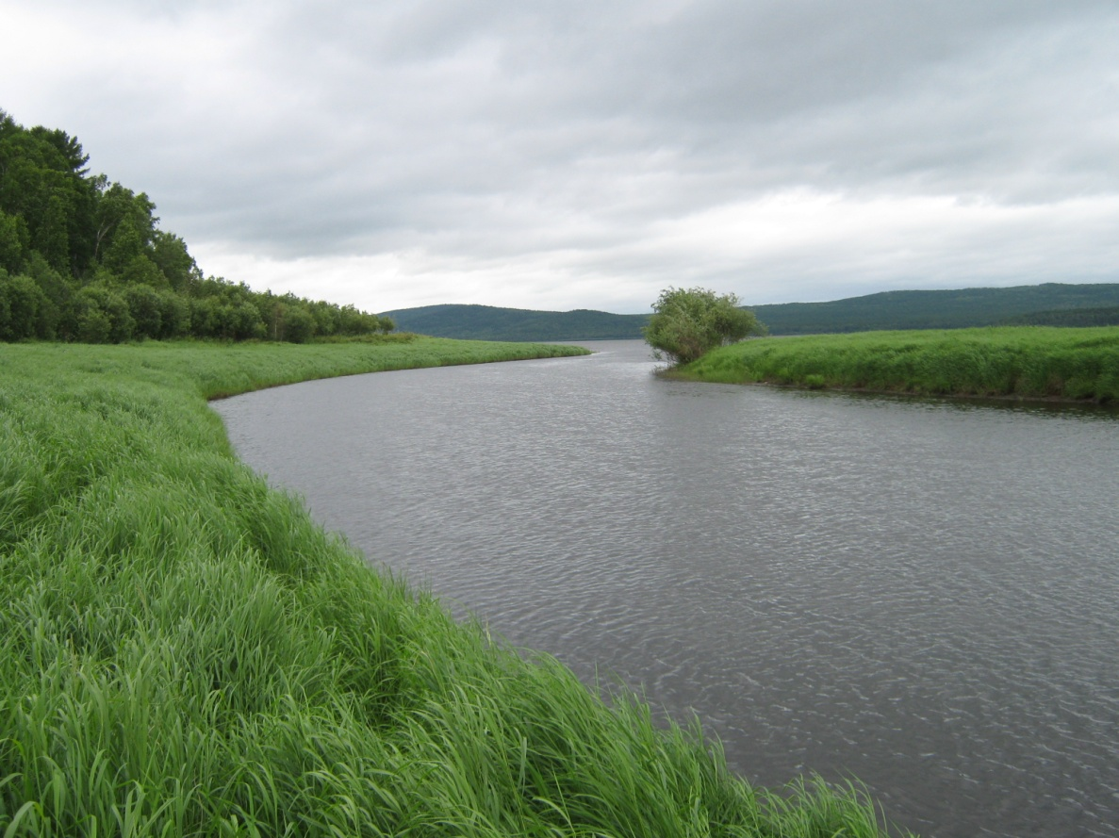
Рис. 8. Река Пото в низовьях перед впадением в озеро Иркутское

Минимальные расходы воды относятся к разряду основных гидрологических характеристик, определяют собой водные ресурсы рек в самое маловодное время года, и являются одним из важнейших природных факторов, влияющих на экологическое состояние рек.
Различают два периода минимального стока на реках: минимальный сток в период открытого русла и минимальный сток в зимний период. Летняя межень на реках наблюдается в июне-июле. Продолжительность периода с малыми расходами воды весьма невелика. Она бывает хорошо выражена в периоды малой водности.
После установления ледостава, происходящего обычно при относительно небольших расходах воды, сток в реках начинает быстро уменьшаться и в марте достигает минимальных значений. В некоторых малых водотоках сток воды в период зимней межени может прекращаться совсем, вследствие промерзания русла.
Реки данного района являются сравнительно многоводными в летний период. Средние модули стока рек: годовой 10 л/ сек км², минимальный летний 5-6 л/ сек. км² минимальный зимний - 0,3-0,5 л/ сек. км² (Ресурсы…, 1970).

Расходы воды
На всех рассматриваемых водотоках наблюдаются максимальные расходы воды дождевого, снегового и смешанного (снего-дождевого происхождения). Наибольшие расходы воды формируются преимущественно в летний период. Суточные расходы воды во время прохождения дождевых паводков значительно превышают расходы весеннего половодья. Значительные паводки на этих реках обусловлены дождями большой интенсивности и продолжительности, при которых величина суточных сумм осадков может превышать 100 мм. Вследствие сильно расчлененного рельефа таяние снега на склонах гор происходит неодновременно.
В отдельные годы наибольшие расходы воды наблюдаются во время весеннего половодья. Однако эти расходы почти всегда обусловлены одновременным поступлением талых и дождевых вод. В период весеннего половодья, при наличии значительного увлажнения почвы и глубокого сезонного промерзания, даже небольшие дожди могут вызвать существенное увеличение максимальных расходов воды в руслах рек.
Величина жидких осадков, выпадающих во время таяния снега, составляет 30-60 мм и очень близка к запасам воды в снеге. Поэтому половодье имеет смешанное происхождение, и в формировании максимальных расходов почти в равной мере принимают участие талые и дождевые воды, а в отдельных случаях последние даже преобладают.
Значительные по величине паводки на реках обусловлены продолжительными дождями (от нескольких часов до нескольких суток) со средней интенсивностью 2- 10 мм/час, а также длительными обложными дождями малой интенсивности (1-2 мм/час). Иногда наблюдаются случаи, когда местами за сутки выпадало 30-50% годовой нормы осадков.
В процессе формирования максимальных расходов важное значение имеет характер строения поверхности водосбора. Неоднородность пород, слагающих поверхность водосборов, обусловливает различные потери стока. Существенное значение имеет также растительный покров. Поверхностный сток в лесу, как правило, отсутствует.
За теплый период года на данной территории наблюдаются несколько паводков: на малых реках их отмечается в отдельные годы 6-7. Продолжительность паводков определяется в основном длительностью водоотдачи с поверхности водосбора и временем добегания дождевых вод до замыкающего створа.
При интенсивных дождях подъем паводочной волны на горных реках происходит за 1-2 суток, а на равнинных реках (особенно с заболоченными бассейнами) это время увеличивается до 4 суток. Средняя продолжительность подъема паводков колеблется в более значительных пределах. При площади бассейна до 300 км² время подъема паводка в среднем составляет трое суток.
Минимальный сток также важен, так как он характеризует водность рек в периоды межени. Под меженью понимается период с устойчивым низким стоком. Межень бывает летняя и зимняя. Для рек, характеризующихся паводочным режимом в течение всего теплого периода, межень бывает отчетливо выражена лишь в отдельные маловодные годы, а периоды низкого стока наблюдаются лишь между отдельными паводками.
В многоводные годы, когда дождевые паводки непрерывно следуют друг за другом, периодов с устойчивым низким стоком вообще не наблюдается. Средний модуль стока для данной территории составляет 5-6 л/ сек км² для летней межени. Рассматриваемые водотоки по средней величине стока за летнюю межень относятся к зоне умеренного стока. Средняя продолжительность летнего меженного периода составляет 7 дней.
Пересыхание рек определяется в основном климатическими и гидрогеологическими факторами, но для малых рек большое значение имеет также строение долины (особенно мощность аллювиальных отложений) и глубина вреза русла. Явление пересыхания чаще всего наблюдается на логах, малых водотоках или в верховьях некоторых рек.
За зимнюю межень обычно принимают период ледостава с низким устойчивым стоком, обусловленным подземным питанием из более глубоких водоносных горизонтов.
Минимальные модули стока зимней межени для данной территории составляют 0,3-0,5 л/ сек км².
Средняя продолжительность зимнего меженного периода составила для р. Горин 141 день. Максимальная продолжительность достигает 165 дней, минимальная – 123 дня.
Наиболее маловодный период для рек данной территории наблюдается в феврале – марте. Многие малые водотоки зимой перемерзают.
По данным натурных исследований расход воды в сентябре 2010 г. в р. Пото у автомобильного моста (2 км от устья) составил 15,8 м³/с. В период исследований на водотоках отмечался спад уровней воды после летне-осенних паводков.

Наносы и донные отложения
Сток наносов реки в основном определяется ее гидрологическим режимом.
Транспорт наносов малых водотоков осуществляется в основном в периоды высоких расходов воды, обусловленных интенсивными ливнями при прохождении тайфунов и глубоких циклонов во второй половине лета.
Реки данного района в целом характеризуются незначительной мутностью в течение большей части года, что обусловлено широким распространением устойчивых к выветриванию эффузивных пород, большой крутизной склонов с преобладающими на них процессами преимущественно физического выветривания и значительной залесенностью водосборных бассейнов.
Сезонные различия в мутности воды и стоке наносов хорошо выражены и зависят от стока воды. Минимальных значений они достигают в холодное время года (ноябрь – март). Сток наносов за три зимних месяца (декабрь – февраль) составляют всего 1-2 % от общего количества годового стока наносов. Многие малые водотоки 1-2 порядков полностью перемерзают.
Максимальная мутность воды характерна для относительно кратковременных периодов, приходящихся на время прохождения высоких дождевых паводков, и отмечается обычно в мае – сентябре. За это время водотоки переносят до 80 % терригенного взвешенного материала и почти 100 % влекомых наносов.
Модуль стока взвешенных наносов, полученный по материалам анализа данных о мутности рек на территории южных районов Дальнего Востока на основе результатов измерений на постах Гидрометеослужбы (Махинов, 1988) составляет для этого района Приамурья 10-20 т/км² в год.
Для рек рассматриваемой территории существенную долю в общем стоке наносов имеют влекомые наносы. Они представлены преимущественно галечно-мелковалунным материалом слабой окатанности. Основная масса их перемещается во время прохождения на водотоках больших паводков. По различным данным доля влекомых наносов характеризуется величиной 20 % от объема стока взвешенных веществ.

Термический и ледовый режимы
Термический режим рек данного региона определяется главным образом теплообменом, происходящим между атмосферой, водной массой речных потоков и грунтом речного русла. Существенное влияние на термический режим оказывают также многолетняя сплошная и островная мерзлота, имеющая широкое распространение в западной и северной частях исследуемой территории, речные и грунтовые наледи и позднее таяние снега в горных частях бассейна.
Ход температуры воды у рек в течение года в основном повторяет годовой ход температуры воздуха с той лишь разницей, что колебания носят более плавный характер и несколько отстают по времени. В весенние сезоны, когда температура воздуха начинает быстро повышаться, нарастание температур воды происходит в более замедленном темпе; осенью при общем похолодании охлаждение речных вод происходит также значительно медленнее по сравнению с понижением температуры воздуха. Средняя годовая температура воды в данном районе составляет 6 – 7 ^{О}С. Средняя многолетняя температура воды мая 3 – 4 ^{О}С, в - июле 16 – 18 ^{О}С.
Хорошо выраженное разнообразие природных условий определяют ряд специфических особенностей ледового режима данной территории, проявляющихся главным образом в резком уменьшении стока в зимние сезоны по причине сокращения питания рек поверхностными и подземными водами, образовании мощного ледяного покрова на реках, а также в развитии зимой наледей.
На реках ежегодно в октябре-ноябре образуется ледостав. Зимняя фаза ледового режима завершается вскрытием рек, которое наблюдается в апреле-мае. Средняя дата появления ледовых явлений в данном районе – 1 ноября. Средняя продолжительность ледостава 180 - 190 дней. Средняя дата начала весеннего ледохода – 10-15 мая.

2.4.2. Озеро Иркутское
Озеро Иркутское расположено на правом берегу реки Амур и представляет собой затопленную приустьевую часть долины реки Пото. Озеро вытянуто в направлении с юго-запада на северо-восток, имея в плане форму, близкую к параллелограмму. Длина озера составляет 6,5 км при средней ширине 2 км. Общая площадь около 14 кв. км.
В озеро Иркутское впадает небольшой рукав из протоки Мариинской. Глубины небольшие изменяются от 0,5 до 2 м. Озеро ориентировано с юго-запада на северо-восток (рис. 9).
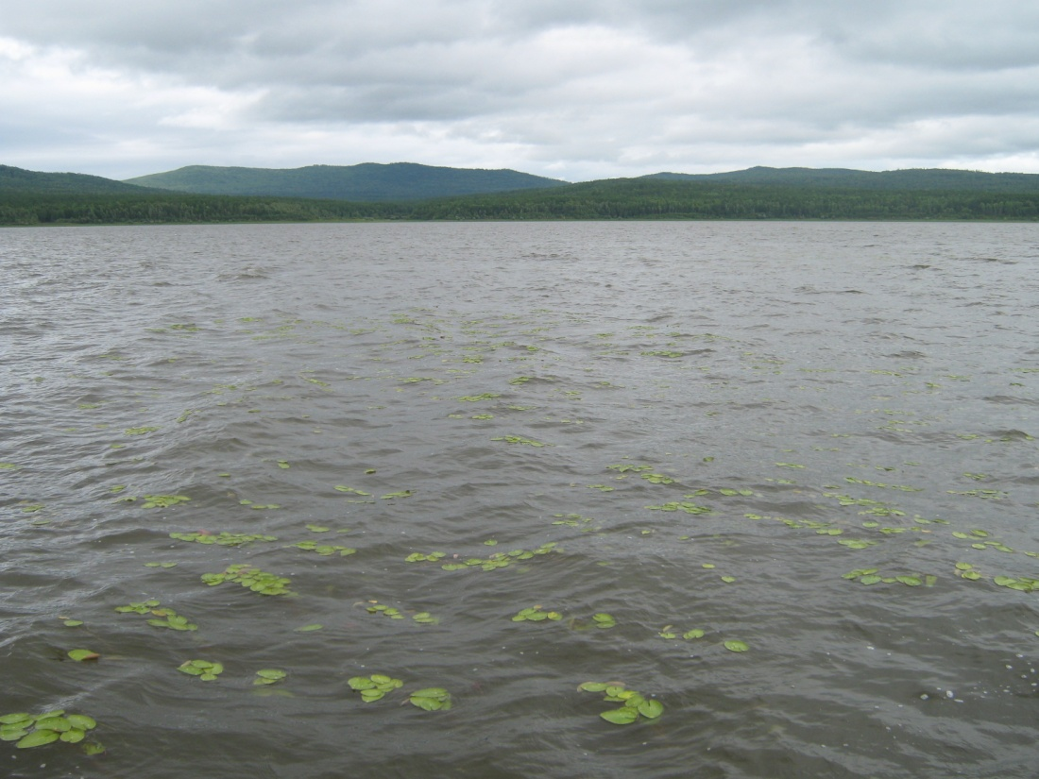
Рис. 9. Озеро Иркутское

Береговая линия слабо изрезана, что обусловлено положением его в достаточно широкой и прямолинейной долине реки Пото. Лишь в устьях крупных притоков имеются небольшие заливы, образовавшиеся относительно недавно в результате трансгрессии озера.
По своему происхождению озеро Иркутское является типичным припойменным озером, характерным для долины нижнего течения реки Амур (Степанов, 1959, Махинов, 1992, 2006). Оно образовалось в результате подпора реки Пото Амуром. Подпор обусловлен направленной аккумуляцией наносов в русле реки Амур, в результате которой русло и характерные уровни воды в нем постоянно повышаются со средней скоростью около 1,2 мм в год (Махинов, 2006).
За последние 5-6 тысяч лет дно и поверхность поймы реки Амур повысились на 6-7 м, что привело к затоплению устьевых участков притоков Амура и превращению их в озера со своеобразным водным режимом, полностью зависимым от водного режима реки.
Озеро характеризуется плоским дном, имеющим очень слабый наклон в сторону Амура. Глубина его в разных частях по измерениям в июле 2010 г. не превышала 2,5 м (рис. 10). В наиболее отдаленной от Амура части озера глубина составила 1,0 м, на дне залегает галечник разного размера с илом темно-серого цвета. Галька принесена рекой Пото во время паводков.

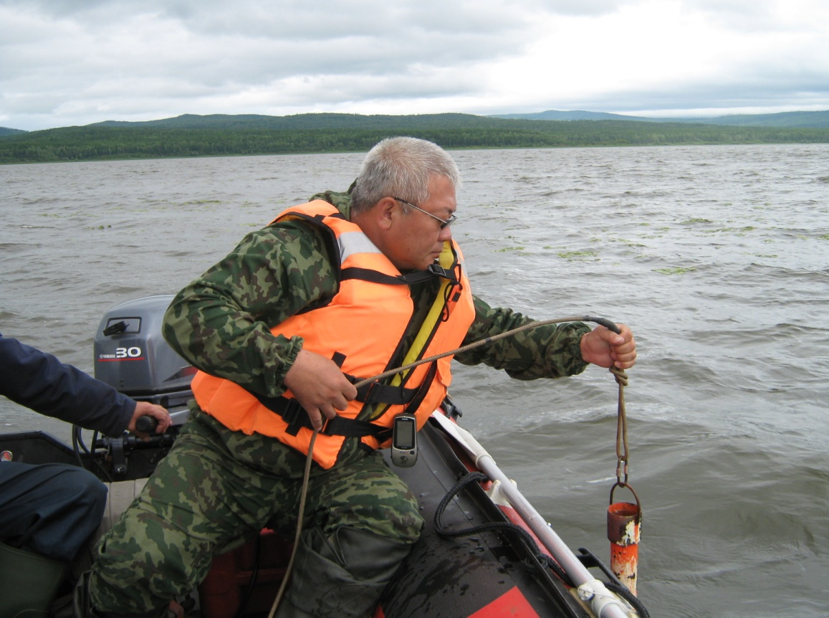
Рис. 10. Проведение натурных исследований на оз. Иркутском (сентябрь 2010 г.).

На середине озера глубина составила 1,6 м, донные отложения представлены темно-серым илом с незначительной примесью мелкозернистого песка. Отложения на ощупь представляются жирными. В наиболее близкой от Амура части озера вблизи его выхода в протоку глубина составила 2,4 м, а донные отложения представлены темно-серым вязким илом.На дне озера в его центральной части расположена узкая ложбина, по которой во время низких уровней воды в Амуре и полного осушения озерной акватории течет река Пото.
Протока, соединяющая Амур с озером, имеет ширину 80-100 м и протяженность около 1300 м (рис. 11). Берега ее преимущественно низкие. Глубина протоки по измерениям 27 июля 2010 г. изменялась от 3,1 до 3,6 м в направлении от озера к Амуру.

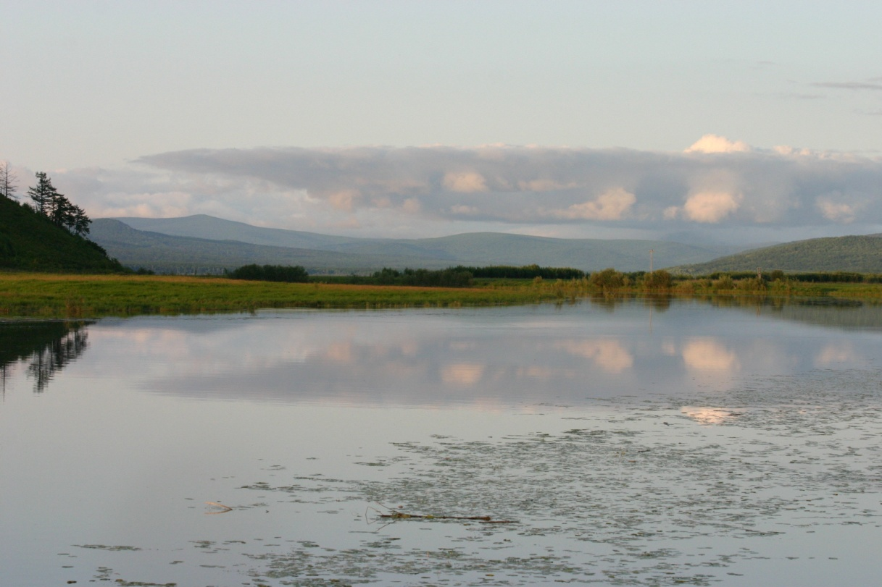

Рис. 11. Протока, соединяющая озеро Иркутское с Амуром

Берега озера большей частью низменные и часто меняют свое положение в зависимости от уровня воды. Зона наиблее частого затопления выражена на местности полосой травянистой (преимущественно вейниковой и осоковой) растительности. Особенно большая ширина этой зоны отмечается в восточной части озера, на участке впадения реки Пото.
Северные и северо-восточные берега озера имеют достаточно широкий пляж, сложенный мелкой плохо окатанной галькой. Местами имеются штормовые валы высотой до 1 м. Древний штормовой вал обнаружен в северо-восточной части озера выше современного вала.

2.5. Флора и растительность

По геоботаническому районированию (Колесников, 1955) территория парка лежит в Южноохотской подобласти темнохвойных лесов Нижнеамурской провинции. Леса – основной тип растительности территории парка, здесь господствуют лиственничники, смешанные лиственнично-березовые, осиново-березовые леса, сформировавшиеся после пожаров и рубок на месте темнохвойных лесов и коренных лиственничников. В верхних частях южных склонов в виде небольших фрагментов представлены дубово-лиственничные леса. Местами сохранились коренные лиственничники низменных и низкогорных местообитаний и пихтово-еловые леса склонов. Большим флористическим своеобразием характеризуются скальные сообщества мыса Аури и скальных обнажений на выходе из озера Иркутское, в составе водной флоры озера выявлены популяции редких реликтовых растений.

Основные типы растительности
Темнохвойные леса

Темнохвойные леса представлены пихтово-еловыми формациями зеленомошного типа (рис. 12). В составе древостоя два эдификатора: ель аянская (Picea ajanensis) и пихта почкочешуйная (Abies nephrolepis), несмотря на это Ю.И. Манько (1967) считает древостой монодоминантным: вся фитоценотическая сопряженность видового состава связана с елью.
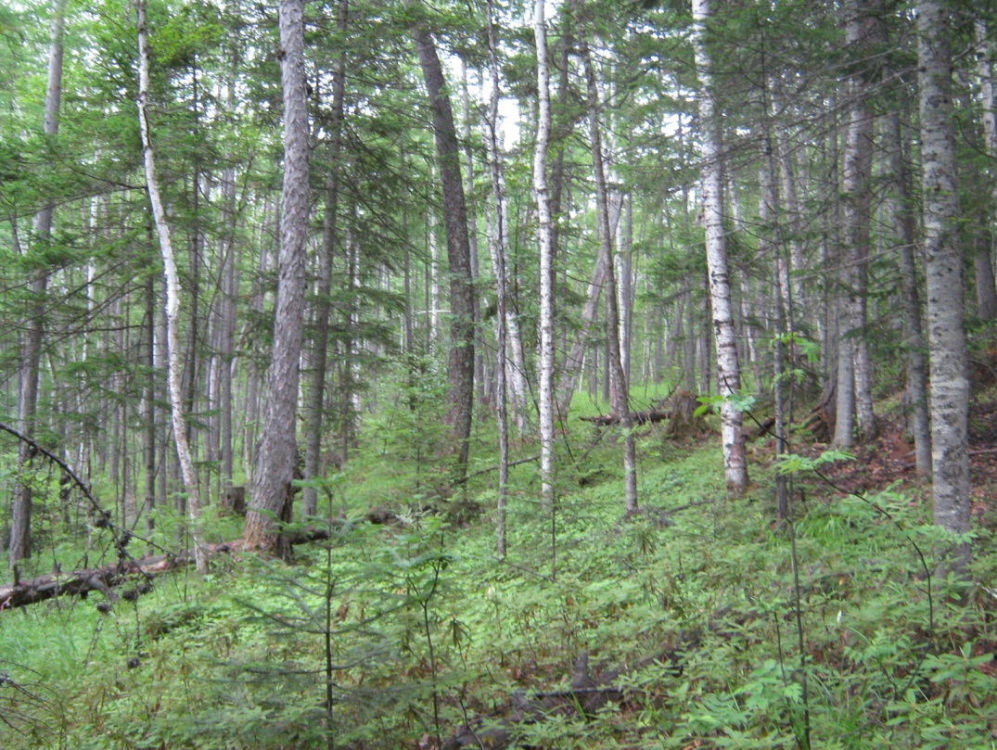
Рис. 12. Пихтово-еловый лес с лиственницей и березой
.

Пихтово-еловые леса представлены преимущественно на склонах по юго-западному берегу озера Иркутское и левобережью реки Пото. К лесообразующим породам пихтово-еловых лесов относятся ель аянская и пихта почкочешуйная. Обязательным, хотя и редким спутником является береза шерстистая (Betula lanata). Типичными кустарниками являются рябина бузинолистная (Sorbus sambucifolia), сприея березолистная (Spiraea betulifolia), способные обитать под густым пологом. В большинстве ельников присутствует единично кедровый стланик в виде крупных многоствольных кустов. Реже встречается ольховник кустарниковый (Duschekia fruticosa), береза Миддендорфа (Betula middendorfii), таволга березолистная и др.
К древнейшим эндемам пихтово-еловых лесов горных склонов относится вейгела Миддендорфа (Weigela middendorffiana). В кустарничково-травяном покрове чаще доминируют папоротники лепторумора амурская (Leptorumora amurensis), к которой примешивается щитовник (Dryopteris chinense) и плауны: темный (Lycopodium obscurum), булавовидый (L. clavatum) и обоюдоострый (Diphasiastrum complanatum), а также таежное мелкотравье – линнея северная (Linnea borealis), майник двулистный (Majanthenum bifolium), седмичник европейский (Trientalis europaea), мителла голая (Mittela nuda), грушанка почколистная (Pyrola renifolia) и мясокрасная (P. rotundifolia), зимолюбка зонтичная (Chimaphila umbelata), дерен канадский (Chamaepericlimenum canadense). В долинах ключей встречаются крестовник коноплеволистный (Senecio canabifolia), осмунда азиатская (Osmundastrum asiaticum).
Типичные элементы ельников - зеленые мхи и лишайники. На стыке с лиственничниками темнохвойные леса образуют группировки переходного характера. Древостой в той или иной степени обогащается лиственницей. Такие же смешанные ценозы, находящиеся на разных стадиях генетических смен, занимают гари и вырубки пихтово-еловых лесов. В этих случаях восстановление ельников идет через лиственницу. Выделены следующие типы насаждений: ельник зеленомошный, мелкотравный, ельник с кедровым стлаником, ельник брусничный, ельник разнотравно-кустарничковый. Долинные ельники включают более густой подлесок, возобновление и травяно-кустарничковый покров.
Характерным сообществом является зеленомошный кустарничковый тип леса. В древостое преобладают пихта белокорая и ель аянская, к которым примешивается в окнах береза плосколистная и лиственница Каяндера. Формула древостоя: 5Еа5Пб+Лд+Бб, сомкнутость древесного яруса – 80%. Высокое затенение угнетающе сказывается на кустарниковом ярусе и подлеске.
Травяно-кустарничковый ярус развит слабо, имеет 10-15% проективного покрытия, которое восполняется хорошим развитием зеленых мхов: Drepanocladus uncinatus, Hylocomium proliferum, Hypnum schreberi, Dicranum scoparium, D. congestum и др. В травяно-кустарничковом ярусе преобладают бореальные виды растений и кустарничков: брусника (Rhodococcum vitis-idaea), различные представители рода плаун (Lycopodium), майник двулистный (Maianthemum bifolium), линнея северная (Linnaea borealis), кислица (Oxalis acetosella) и др. Среди мохового покрова обитает эндем российской части Дальнего Востока клинтония удская (Clintonia udensis).

Светлохвойные леса

Светлохвойные леса представлены лиственничниками, которые входят в район южнотаежных лиственничников (рис. 13). Они занимают местообитания непригодные для существования темнохвойных лесов: межгорные депрессии, межувальные впадины, долины небольших речек, на которых заболачивание, близкое залегание вечной мерзлоты и инверсия температуры затрудняют распространение темнохвойных лесов. Чаще всего образуют смешанные с березой плосколистной (Betula platyphylla), тополем душистым (Populus suaveolens) и различными видами ив (Salix rorida, S. schwerinii) леса.

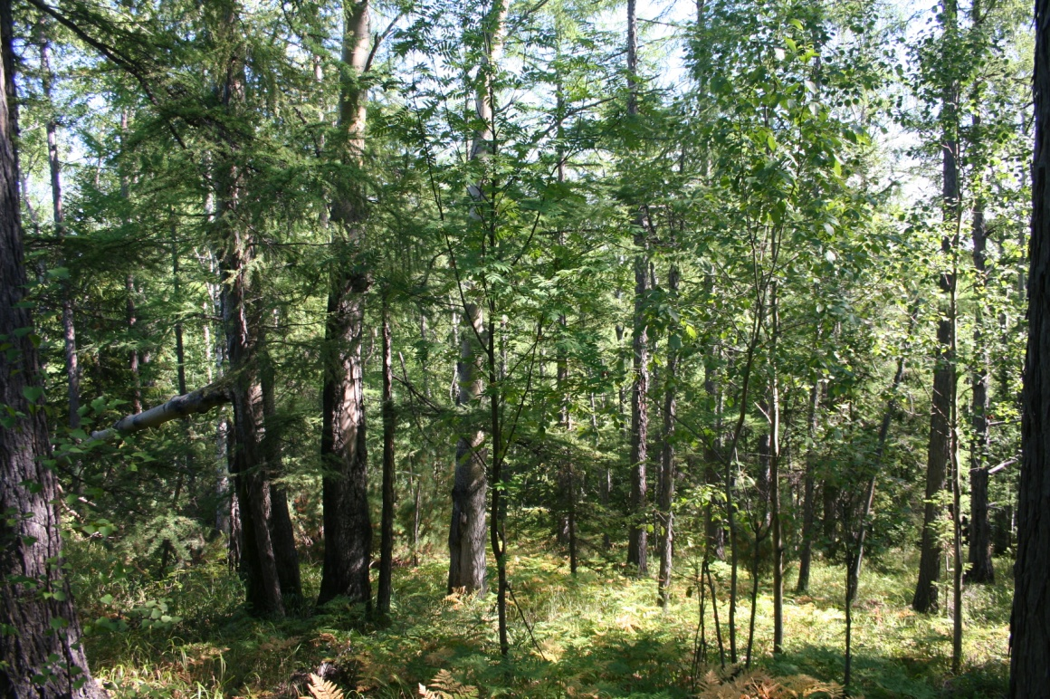
Рис. 13. Лиственничник на пологом склоне правого берега р. Пото.

Лиственничные леса встречаются на всей территории в виде отдельных обширных, и локально ограниченных массивов. Основные лиственничники сосредоточены по низменным местам и на склонах. По сравнению с ельниками они занимают или более сухие или наиболее переувлажненные места. Большая часть лественничников принадлежит к вторичным лесам, возникшим на месте выгоревших, вырубленных ельников или первичных лиственничников. Эти леса находятся на разных стадиях смен. Среди них встречаются относительно устойчивые ценозы, сохраняющие долгое время характерные черты. Особенно устойчивы вторичные лиственничники в неблагоприятных условиях, осложненных отрицательными последствиями вырубки или пожара.
Коренные группировки леса в этих условиях или не восстанавливаются, или медленно восстанавливают прежние позиции. Кроме господствующей лиственницы для древесного яруса обычна примесь: на пологих склонах - березы плосколистной (Betula platyphylla), на крутых – осины (Populus tremula), на низких водоразделах и южных склонах – дуба (Quercus mongolica), по распадкам – ели (Picea ajanensis) и пихты (Abies nephrolepis). Всходы и подрост лиственницы обычно приурочены к повышениям неорганического происхождения: выступы земли от корней, каменных глыб, горных пород. Из-за низкой сомкнутости древесного полога и обилия света в лиственничниках всегда развиты нижние ярусы, основную роль для их развития играют условия увлажнения.
Типичным на территории парка является белоберезов-лиственничный лес, образовавшийся на месте пихтово-елового леса. Формула древостоя: 6Лд4Бпл+Пб, сомкнутость крон – 60%. Лиственница и береза имеют примерно равные позиции в сообществе. В возобновлении сильные позиции ели, формула подроста: 4Еа2Лд2Бпл2Пб, травяно-кустарниковый ярус представлен таежными (бореальными) видами. Кустарниковый ярус не развит (5-6% проективного покрытия).
Лиственничник ольховниковый растет на вершинах и склонах сопок, характеризуется монодоминантным, одновозрастным строением при одинаковых показателях высоты (12 м), диаметра (16 см), небольшой сомкнутостью крон, не более 40 - 50%. Формула древостоя: 10Лд+Бпл. Кустарниковый ярус хорошо развит, особенно в «окнах» и представлен преимущественно ольховником (Duschekia fruticosa), который достигает 2-3 м высоты, сомкнутость яруса – 60%, изредка отмечен багульник болотный (Ledum palustre) и березка кустарниковая (Betula fruticosa). В связи с затенением кустарниками, слабое развитие получил травяно-кустарничковый ярус, представленный в основном осоками.
Лиственничники сфагново-багульниковые занимают шлейфы склонов, где усилен подток внутрипочвенных вод с водоразделов, а также долины р. Пото и небольших речек, впадающих в озеро. Насаждения разновозрастные, лиственница IV-VI бонитета, деревья фаутные, суховершинные. Формула древостоя: 6Лд2Бпл1Пб1Еа. В подлеске и кустарниковом ярусе отмечены ольховник (Duschekia fruticosa), ерник (Betula fruticosa), жимолость (Lonicera edulis), шиповник (Rosa acicularis) при полном господстве багульника болотного (Ledum palustre). В напочвенном покрове преобладают сфагновые мхи (Sphagnum angustifolium) и одиночные травы: осока шаровидная (Carex globularis), осока Шмидта (Carex schmidtii), дудник Максимовича (Angelica maximowiczii) и др.

Широколиственные леса
Дубовые леса представлены первичными дубово-лиственничными лесами в верхних частях склонов юго-восточной или южной экспозиции. В древесном ярусе кроме дуба (Quercus mongolica), ели (Picea ajanensis) и лиственницы (Laryx cajanderii) обычны береза плосколистная (Betula platyphylla), осина (Populus tremula). В первом ярусе древостоя доминирует либо ель, либо лиственница. Дуб находится в подчиненном положении во втором древесном ярусе. В кустарниковом ярусе: клен мелколистный (Acer mono), шиповник даурский (Rosa daurica), спирея средняя (Spiraea media), спирея березолистная (S. betulifolia), жимолость Максимовича (Lonicera maximoviczii), ива козья (Salix caprea) и др. В кустарничково-травянистом ярусе: брусника, ландыш, майник, вейник, золотарник тихоокеанский, орляк, полынь Максимовича.
На вырубленных или выгоревших участках елово-пихтовых лесов сформировались вторичные дубняки, сохранившие компоненты кустарниково- и кустарничково-травянистых ярусов коренного ценоза. Здесь господствует дуб высотой 6-7 м, до 15 см толщиной, единично сопровождаемый лиственницей и березой плосколистной, возобновление разновозрастное и представлено только дубом. В кустарниковом ярусе леспедеца двуцветная, боярышник даурский, таволга березолистная. В кустарничково-травяном ярусе еще шире распространен орляк, осока кривоносая. Мохово-лишайниковый ярус сосредоточен на валеже и у основания деревьев.

Мелколиственные леса

Мелколиственные формации в районе исследования представлены, в основном, белоберезовыми и осиновыми лесами, в которых эдификаторами являются береза плосколистная (Betula platyphylla) и, редко осина (Populus tremula), тополь душистый (Populus suaveolens), а также несколько видов ив (Salix rorida, S. udensis, S. schwerinii).
Белоберезовые леса сформировались на месте выгоревших ельников или вырубленных лиственничников (рис. 14). В древесном ярусе господствует береза плосколистная, ей сопутствует осина, ольха пушистая. В нижних ярусах вторичных белоберезников обычен разновозрастный подрост пихты и ели, свидетельствующий о тенденции восстановления коренной растительности. К типичным кустарникам белоберезников относится жимолость съедобная, спирея березолистная, шиповник иглистый, свидина белая. Обилие света под пологом берез способствует развитию сомкнутого кустарничково-травянистого яруса. Обычны вейник Лангсдорфа, осоки, чемерица остродольная, орляк обыкновенный, лабазник дланевидный и др.

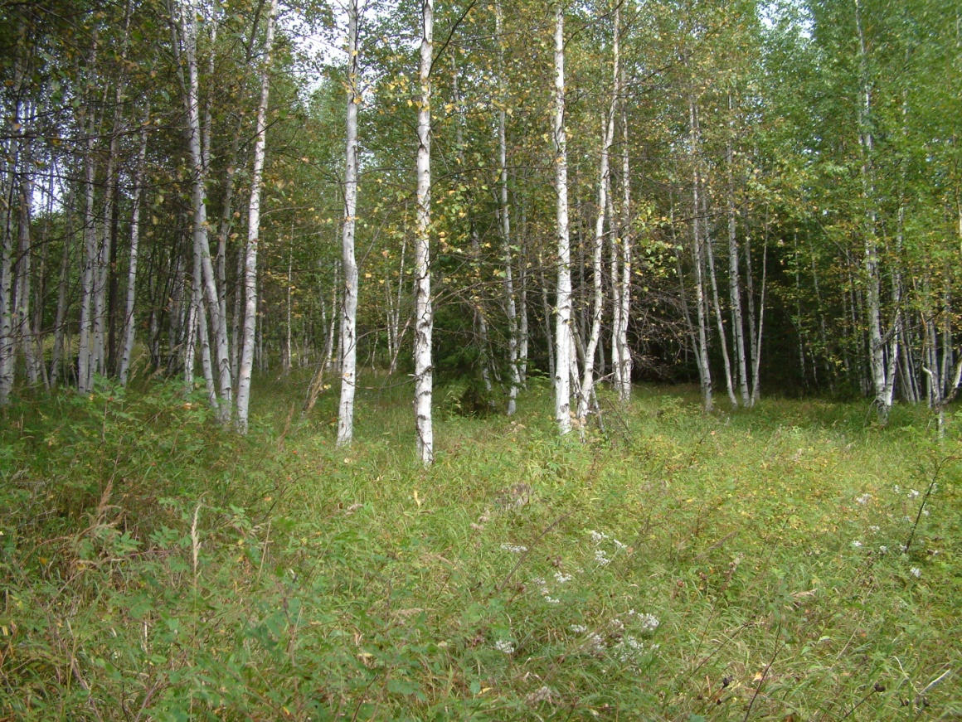
Рис. 14. Молодой белоберезовый лес

На территории наиболее представлены белоберезники разнотравно-кустарниковые на склонах и в долинах рек. Древостои обычно среднесомкнутые (0,5-0,6). К 50-м годам при благоприятных условиях эти породы достигают 13-15 м высоты. В травяно-кустарничковом покрове доминируют бореальные виды. Сомкнутость травяного покрова зависит от состояния антропогенных воздействий, чаще всего которыми являются пожары. Они ослабляют возобновление и резко снижают жизненность эдификатора и сопутствующих пород. При неудовлетворительном возобновлении и при воздействии пожаров травяной покров густой, многовидовой, трехярусный. Он почти полностью повторяет видовой состав смешанных лесов с лиственницей.
Осиновые леса формируются преимущественно на вырубках, оставляя гари для лиственницы и березы плосколистной. Осинники занимают освещенные и прогреваемые склоны южных и западных экспозиций. Ярус кустарников в осинниках слабо развит и представлен чаще единичными экземплярами рябинника рябинолистного, шиповника иглистого и др., зато хорошо разит густой травяной покров из вейника Лангсдорфа, орляка обыкновенного и др. Осина более требовательна к почве и увлажнению, чем береза, поэтому она чаще занимает бывшие площади коренных лесов на склонах и возвышениях долинного комплекса.
Характерным типом леса является осинник разнотравно-кустарниковый. Древостой по породам представлен формулой 7Ос2Лд+Бб, сомкнутость 0,5 - 0,7, средняя высота осины – 18 м, при диаметре 19 см. Единичное присутствие лиственницы в 1 ярусе так же имеет высокие показатели. В подросте отмечено преобладание возобновления лиственницы высотой от 0,5 до 1 м, который постоянно нарушается пожарами. Наличие лиственницы и березы плосколистной в возобновлении свидетельствует о том, что осинник является вторичным сообществом, возникшим на месте лиственничного леса.
Кустарниковый ярус сомкнут на 50%, доминируют шиповники иглистый и даурский, спирея березолистная, жимолость золотистая (Lonicera chrysantha). Общее проективное покрытие травяно-кустарничкового яруса составляет 80%. Травостой полидоминантный, двухярусный. Он образован «свитой» видов растений флорогенетически связанный со светлыми лесами и насчитывает более 50 видов сосудистых растений (Artemisia sylvatica, Dianthus amurensis, Viola selkirkii, Angelica amurensis и др.). Мхи и лишайники практически не выражены, отмечены трутовики рода Fomes.
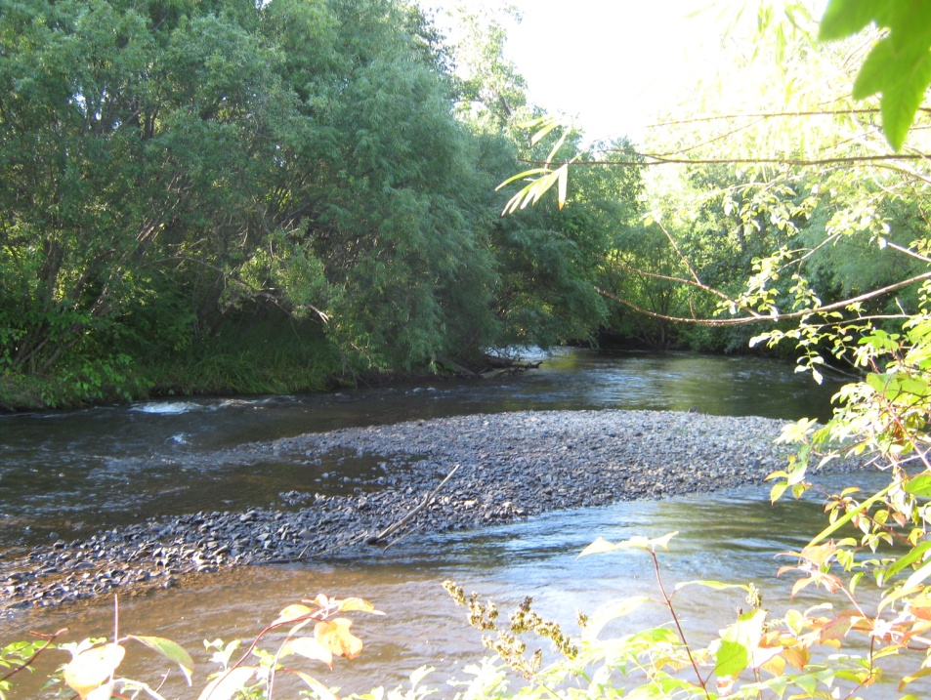
Рис. 15. Пойменный ивовый лес в нижнем течении р. Пото.

Пойменные леса (рис. 15) приурочены к руслу реки Пото и устьев небольших ручьев, впадающих в озеро. В древесном ярусе доминируют тополь душистый и ивы – Шверина, росистая, удская, черемуха обыкновенная, ольха пушистая. Тополево-ольхово-ивовые леса составляют незначительную по площади часть лесного фонда, так как образуют узкие ленты вдоль русел рек (рис. 16). Этот тип леса формируется на пойменных аллювиальных почвах низких пойм.
Кустарниковый ярус разрежен, сомкнутость низкая до 15%. Из кустарников преобладают свидина (Swida alba), рябинник (Sorbaria sorbifolia), элеутерококк (Eleutherococcus senticosus), шиповник (Rosa amblyotis) и др. Травяно-кустарниковый ярус полидоминантный папоротниково-разнотравный, общее проективное покрытие – 40%. Преобладает папоротник осмунда азиатская и разнотравье: Urtica angustifolia, Cacalia auriculata, Impatiens noli-tangere, Veratrum oxysephalum, Athyrium rubripes, Aconitum volubile, Petasites sp. и др.

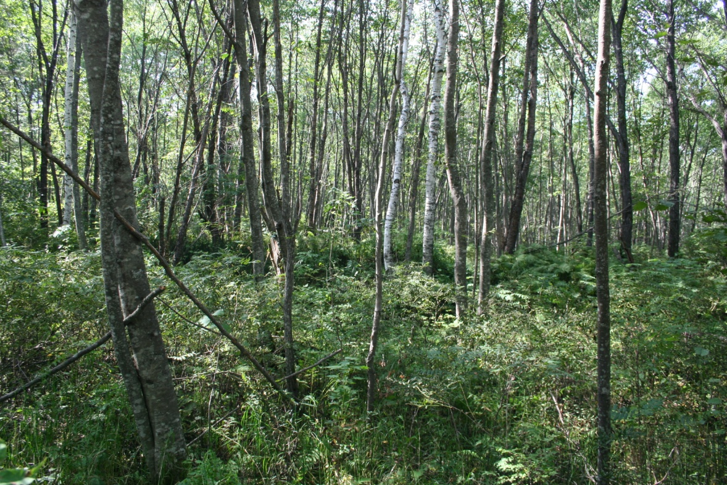
Рис. 16. Ольшаник в пойме р. Пото.

По берегам реки Пото узкую полосу образуют ивовые леса, которые хорошо переносят временное затопление. В составе древостоя преобладают 3 вида ив (Salix rorida, S. schwerinii, S. vudensis). Они имеют высокую степень сомкнутости, но очень небольшие площади, протягиваясь узкими полосами вдоль водотоков (7-10 м шириной).
Кустарниковый ярус не развит, в травяно-кустарничковом покрове доминирует вейник (Calamagrostis langsdorffii) и небольшая примесь однородного по видовому составу высокотравья: Filipendula palmata, Cacalia auriculata, Mulgedium sibiricum, Lamium barbatum, и др.

Луга и болота

Лугово-болотная растительность образована вейниковыми, вейниково-осоковыми (травяными болотами), вейниково-разнотравными и в меньшей мере разнотравными лугами, приурочена к приустьевой части р. Пото (рис. 17) и низким берегам оз. Иркутское и р. Амур.
Вейниковые луга монодоминантны, их эдификатором является вейник Лангсдорфа (Calamagrostis langsdorffii) – наиболее пластичный вид из многолетних луговых растений. Эти луга однотипны по видовому составу, строению ярусов и их структуре, приурочены к участкам быстрого и кратковременного затопления. С поднятием уровня воды в озерах, на лугах откладывается слой плодородного ила, что способствует развитию густого травостоя. Примесь других видов незначительна: осока придатковая (Carex appendiculata), звездчатка лучистая (Fimbripetalum radians), кровохлебка мелкоцветковая (Sanguisorba parviflora), чина болотная (Lathyrus pilosus), ветровник вильчатый (Anemonidium dichotomum). Одиночные кустарники спирея иволистная (Spiraea salicifolia) высотой 0,5-1,2 м почти теряются в густом вейниковом травостое высотой более 1 м.
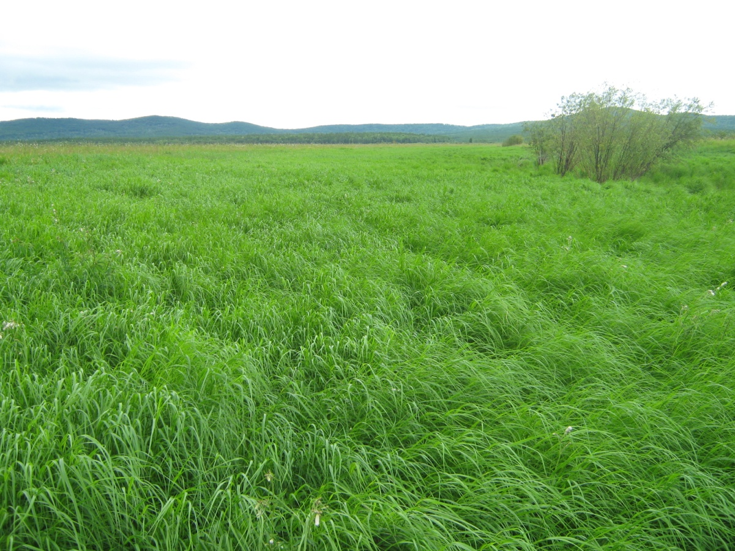
Рис. 17. Вейниковый луг на восточном берегу оз. Иркутское

На участках с застойным увлажнением в понижениях поймы характерны вейниково-осоковые луга. Здесь обычны кочкообразующие осоки (Carex appendiculata, C. schmidtii) а корневищная осока (Carex vesicata) образует небольшие группировки на участках с обильным, но проточным увлажнением. Закочкаренность высокая или средняя. Участие лугового влаголюбивого разнотравья в сложении травостоя существенно колеблется. Травостой дифференцирован на подъярусы. Первый ярус образован вейником (Calamagrostis langsdorffii), кровохлебкой (Sanguisorba parviflora) и соссюреей амурской (Saussurea amurensis), второй – осоками (C. appendiculata, C. schmidtii, C. minima), третий – фиалками (Viola repens, V. patrinii), майником двулистным (Maianthemum bifolium) и др.
Разнотравные луга приурочены к опушкам леса и безлесым пологим склонам. Они имеют небольшие площади, но вносят большой вклад в биоразнообразие территории. Их флора представлена различными видами двудольных и однодольных растений, папоротников, но с обязательным участием вейника. Травостой трехярусный. В первом, ярусе высотой до 2 м, сомкнутостью до 40%, преобладают представители разнотравья: кровохлебка (Sanguisorba parviflora), красоднев Миддендорфа (Hemerocallis middendorfii), чемерица (Veratrum oxysephala), дудник (Angelica amurensis). Во втором ярусе, высотой до 1 м, сомкнутостью до 60% отмечены: соссюрея амурская (Saussurea amurensis), василисник (Thalictrum simplex), валериана (Valeriana amurensis), касатик (Iris setosa), вика (Vicia cracca); в третьем, высотой до 50 см обычными являются: полынь побегоносная (Artemisia stolonifera), хвощ (Equisetum palustre), подмаренник (Galium boreale), но доминируют представители семейства Cyperaceae: Carex pallida, C. falcata.

Водная и прибрежно-водная растительность
Водные и прибрежно-водные сообщества образуют несколько поясов последовательно сменяющих друг друга параллельно береговой линии водоемов (оз. Иркутское, рр. Пото и Амур).
Первый пояс – прибрежные растения. В виде сплошного пояса окружают водоем и включют наиболее гидрофильные виды: касатик гладкий (Iris laevigata), поручейник приятный (Sium suave), вех ядовитый (Cicuta verosa) и др.
Второй пояс – аэрогидрофитов, возвышающихся над водой растений. Часто представлен крупными травами: рогоз широколистный (Typha latifolia), камыш укореняющийся (Scirpus radicans), манник трёхцветный (Gliceria triflora) и др.
Третий пояс – настоящих водных растений. Преобладающая их часть представлена корневищными, клубневыми или турионными многолетниками: водяной орех маньчжурский (Trapa mandshurica), болотоцветник щитолистный (Nymphoides peltata), рдест (Potamogeton compressus) и др. (рис. 18).

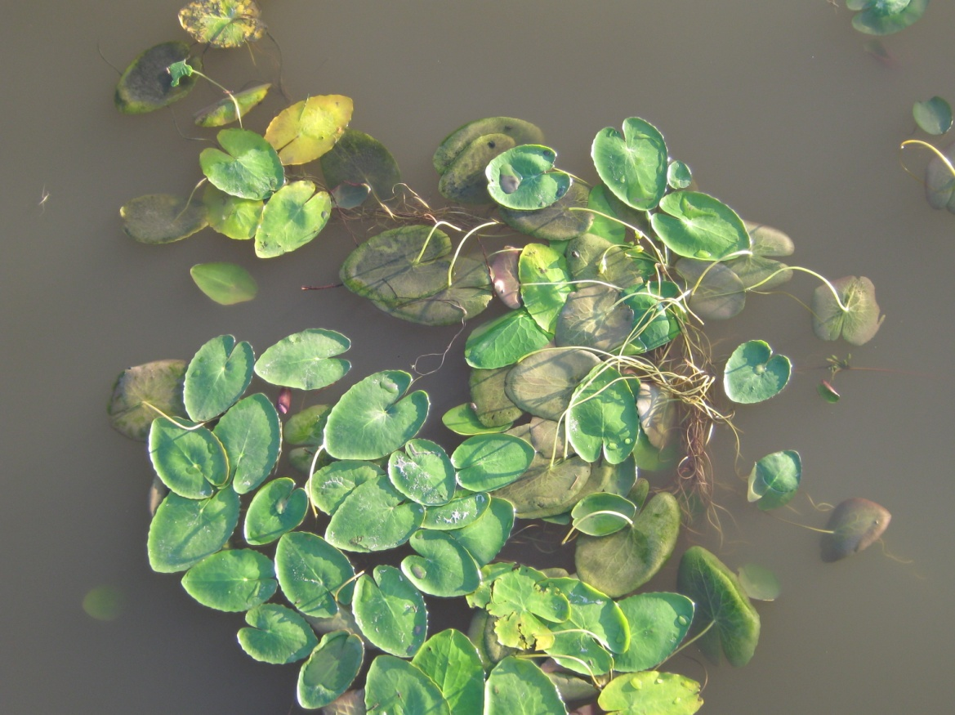
Рис. 18. Болотоцветник щитолистный (Nymphoides peltata).

На песчаных, галечниковых и каменистых отмелях, обнажающихся во время межени формируются своеобразные эфемерные сообщества преимущественно однолетних мезофитов и даже ксеромезофитов: куринное просо (Echinochloa caudate, E. crusgali), девясил британский (Inula britanica), жерушник болотный (Rorippa palustris), влагалищецветник тонкий (Coleanthus subtilis) и др.

Растительный покров береговых скал и каменистых склонов

Для флоры береговых скал и каменистых склонов парка «Озеро Иркутское» характерен высокий уровень богатства и гетерогенности – она включает в себя 97 видов сосудистых растений различных по происхождению и возрасту флористических и флороценотических компонентов. Целый ряд видов скал и каменистых склонов мыса Аури имеет реликтовый характер распространения: василистник ложнолепестковый (Thalictrum petaloideum), тонконог гребенчатый (Koeleria cristata), овсяница ложнобороздчатая (Festuca pseudosulcata). Современные условия Нижнего Амура не благоприятствуют их процветанию: их популяции не велики, дигрессивны и поэтому крайне уязвимы. Ближайшие популяции находятся более чем в 500 (!) км, а то и далее, выше по течению Амура в Еврейской автономной и Амурской областях.
На крутых каменистых склонах и скалах мыса Аури древесная растительность представлена отдельно стоящими деревьями лиственницы (Larix cajanderii), дуба (Quercus mongolica), осины (Populus tremula) или их группами по более или менее широким карнизам и расщелинам (рис. 19).

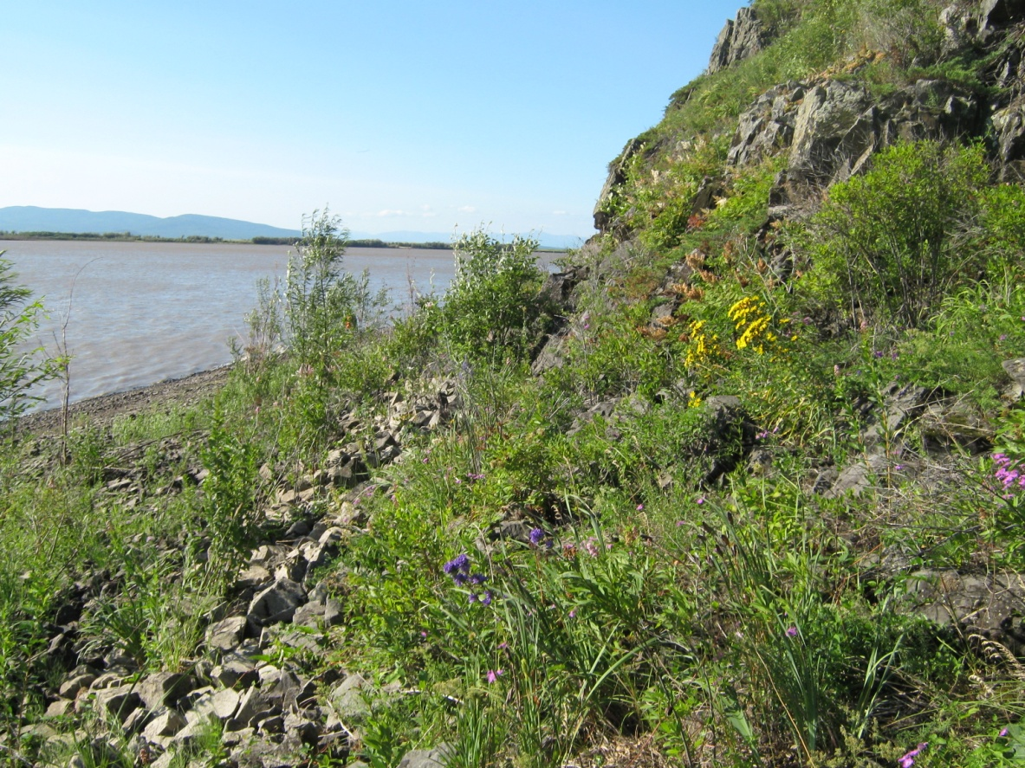
Рис. 19. Растительные группировки на скалах мыса Аури

Кустарниковая растительность редко образует сомкнутые сообщества, за исключением характерного для каменистых местообитаний кустарникового стланца – можжевельника даурского (Juniperus davurica) который образует фрагментарный монодоминантный пояс над бровками обрывов. Два других вида ксерофитных кустарников: спирея средняя (Spiraea media) и рододендрон даурский (Rhododendron dauricum) образуют небольшие по площади куртины на инсолированных более-менее пологих каменистых склонах и на опушках леса в верхних частях каменистых склонов.
Травянистые сообщества занимают большую часть открытых пространств мыса Аури и безымянного мыса, расположенного ниже оз. Иркутское, особенно в средней и привершинной части склона, развиваясь на интрузивных породах основного состава (мыс Аури), песчаниках и сланцах. Представлены разнотравно- (Galium verum, Thalictrum petaloideum, Orostachys spinosa, Patrinia rupestris, и др.) - злаковыми (Festuca pseudosulcata, Poa ohcotensis) и разнотравно-осоковыми (Carex diplasiocarpa, C. pediformis) сообществами с куртинами тимьянов (Thymus curtus, Th. levitskyi). Общее проективное покрытие этих сообществ невысокое – от 30 до 50 %, при высокой мозаичности.
Представленность и даже доминирование лесостепного элемента в растительном покрове этих сообществ объясняется микроклиматическими и эдафическими особенности данных экотопов. Сильно трещиноватые породы основного состава не способны долго удерживать влагу и высокая инсоляция южной экспозиции склона обеспечивают их относительную сухость и теплообеспеченность. Таким образом, скалы и каменистые склоны мыса Аури являются рефугиумом лесостепных видов – реликтов различного возраста в лесной муссонной субокеанической зоне.
Береговые скалы и каменистые склоны - преимущественно экстремальные местообитания для растений. Почвообразование здесь затруднено. Почвы скелетные и формируются лишь на небольших карнизах и в расщелинах. Основным источником увлажнения скал являются атмосферные осадки. Но интенсивный дренаж и высокое испарение приводят к дефициту увлажнения даже в условиях гумидного климата Нижнего Приамурья. Растения здесь испытывают недостаток влаги. Это приводит к разреженности растительного покрова. Характерной реакцией на дефицит влаги является высокая доля ксерофитов и ксеромезофитов. Скалы, крутые каменистые склоны и осыпи заняты агрегациями склерофитов и суккулентов: горноколосник колючий (Orostahcys spinosa), мак амурский (Papaver amurense), очитки (Sedum aizoon, S. purpureum, S. middendorfii). Скальные флористические комплексы придают уникальность и повышают биоразнообразие флоры парка.
Бореальный комплекс растительности, преобладающий на территории парка, представлен производными и условно производными лиственничниками, которые широко распространены на Азиатском материке, и генетически связаны с Ангаридским центром видообразования. Флора этих формаций хорошо адаптирована к суровым климатическим условиям, ее представляют виды, распространенные как в Старом так и в Новом Свете: Maianthemum bifolium, Linnaea borealis, Carex globularis, C. lapponica, Trientalis europaea, и др. Ядро флоры образуют представители восточносибирско-дальневосточной ареалогической группы: Betula divaricata, B. exilis, Ledum decumbens, L. palustre, Rubus sachalinensis и др.
По предварительным данным общее число сосудистых растений составляет около 300 видов из 168 родов и 67 семейств. Невысокое биоразнообразие данной территории связано с очень слабой изученностью территории, однотипным набором экологических условий и широким распространением светлохвойных лесных формаций, которые на большей протяженности таежной зоны бедны флористически (Шлотгауэр, Крюкова, Антонова, 2000). Уникальность растительному покрову придают растительные сообщества скальных обнажений по берегу озера и р. Амур, в составе которых присутствуют такие виды как: Festuca pseudosulcata, Thalictrum petaloideum, Thymus levitsyi, Eritrichium incana и др.

Растительный мир территории представлен всеми типами высших растений.
Покрытосеменные
Деревья: береза ребристая (Betula costata), береза плосколистная (Betula platyphylla), ива поронайская (Salix taraikensis), ива скрытая (Salix abscondita), тополь душистый (Populus suaveolens), клен мелколистный (Acer mono), клен желтый (Acer ukurunduense), дуб монгольский (Quercus mongolica), рябина похуашаньская (Sorbus pochuashanensis), ольха волосистая (Alnus hirsuta), черемуха азиатская (Padus avium) и др.
Кустарники: бересклет малоцветковый (Euonymus pauciflora), шиповник иглистый (Rosa acicularis), смородина маньчжурская (Ribes mandschuricum), смородина ключевая (Ribes fontaneum), смородина печальная (Ribes triste), спирея средняя (Spiraea media), лещина маньчжурская (Corylus manshurica), жимолость золотистая (Lonicera chrysantha), жимолость Максимовича (Lonicera maximowiczii), жимолость съедобная (Lonicera edulis), рябиннолистник рябиннолистный (Sorbaria sorbifolia), бузина кистевая (Sambucus racemosa), калина Саржента (Viburnum sargentii), элеутерококк колючий (Eleutherococcus senticosus), свидина белая (Swida alba) и др.
Травянистые растения: лапчатка земляничная (Potentilla fragarioides), смилацина волосистая (Smilacina hirta), пион обратнояйцевидный (Paeonia obovata), смолевка олиственная (Silene foliosa), шлемник уссурийский (Scutellaria ussuriensis), мятлик дубравный (Poa nemoralis), селезеночник сибирский (Chrysosplenium sibiricum), фиалка сахалинская (Viola sachalinensis), герань волосистоцветковая (Geranium erianthum), красоднев Миддендорфа (Hemerocallis middendorffii), дудник даурский (Angelica daurica), колокольчик точечный (Campanula punctata),и др.
Голосеменные
Деревья: пихта белокорая (Abies nephrolepis), ель аянская (Picea ajanensis), лиственница Каяндера (Larix сajanderi).
Кустарники: можжевельник даурский (Juniperus davurica), можжевельник сибирский (J. sibirica).
Папоротникообразные
Щитовник расширенный (Dryopteris expansa), многоножка сибирская (Polypodium sibiricum), лепторумора амурская (Leptorumohra amurensis), кочедыжник Мономаха (Athyrium monomachii), кочедыжник китайский (Athyrium sinense), щитовник толстокорневищный (Dryopteris crassirhizoma), чистоустник азиатский (Osmundastrum asiaticum), буковник обыкновенный (Fegopteris connectilis) и др.
Плауновидные
Плаун годичный (Lycopodium annotinum), плаун темный (Lycopodium obscurum), плаун можжевельниковый (Lycopodium junipiroideum), плаун булавовидный (Lycopodium clavatum).
Хвощевидные
Хвощ камышовый (Equisetum scirpoides), хвощ лесной (Equisetum sylvaticum), хвощ зимующий (Equisetum hyemale).
Грибы
Мухомор красный (Amanita muscaria), веселка обыкновенная (Phallus impudicus), вешенка лимонно-желтая, ильмак (Pleurotus citrinopileatus), обабок красно-бурый (Leccinum testaceoscabrum), подгруздь (Russula delica), трутовик косой, чага (Inonotus obliquus), трутовик настойщий (Fomes fomentarius), трутовик плоский (Ganoderma applanatum) и др.
Лишайники
Лобария легочная (Lobaria pulmonaria), уснея длиннейшая (Usnea longissima), флавопармелия козлиная (Flavoparmelia caperata), пельтигера пупырчатая (Peltigera aphthosa) и др.
Мхи
Маршанция многообразная (Marchantia polymorpha), атрихум бледноножковый (Atrychum flavisetum), политрихум обыкновенный (Polytrichum commune), неккера перистая (Neckera pennata), птилиум гребенчато-вырезанный (Ptilium crista-castrensis), и др.

